REQUERIMENTO /2021.

GABINETE DA VEREADORA LÉA SILVA

**SR. PRESIDENTE, SRS.VEREADORES,**

**SRAS. VEREADORAS:**

A vereadora Josefa Léa da Silva, que a presente subscreve, com assento nesta Egrégia Casa de Leis, vêm através desta, após ouvido o Plenário, requerer voto de aplausos ao **Instituto Federal da Paraíba (IFPB) Campus Cajazeiras** por esta capacitando professores da área de indústria e técnico-administrativos para atuarem no Laboratório de sistemas modulares de produção com foco em Automação e Indústria 4.0.

**PLENÁRIO EDMILSOM FEITOSA CAVALCANTE, 01 DE ABRIL 2022.**

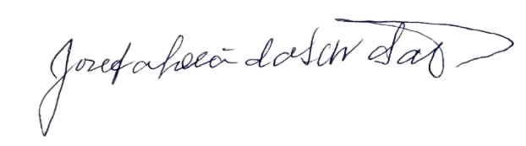

**Josefa Léa da Silva Santos**

**Vereadora – CIDADANIA**